ФЕДЕРАЛЬНОЕ АГЕНТСТВО ЖЕЛЕЗНОДОРОЖНОГО ТРАНСПОРТА
Федеральное государственное бюджетное образовательное учреждение высшего профессионального образования
«Петербургский государственный университет путей сообщения
Императора Александра I»
(ФГБОУ ВПО ПГУПС)

Кафедра «Бухгалтерский учет и аудит»

РАБОЧАЯ ПРОГРАММА
дисциплины
«БУХГАЛТЕРСКИЙ УЧЕТ В ИНВЕСТИЦИОННЫХ КОМПАНИЯХ» (Б1.В.ДВ.13.2)
для направления
38.03.01 «Экономика»
по профилю
«Бухгалтерский учет, анализ и аудит»

Форма обучения – очная, заочная

Санкт-Петербург
2016
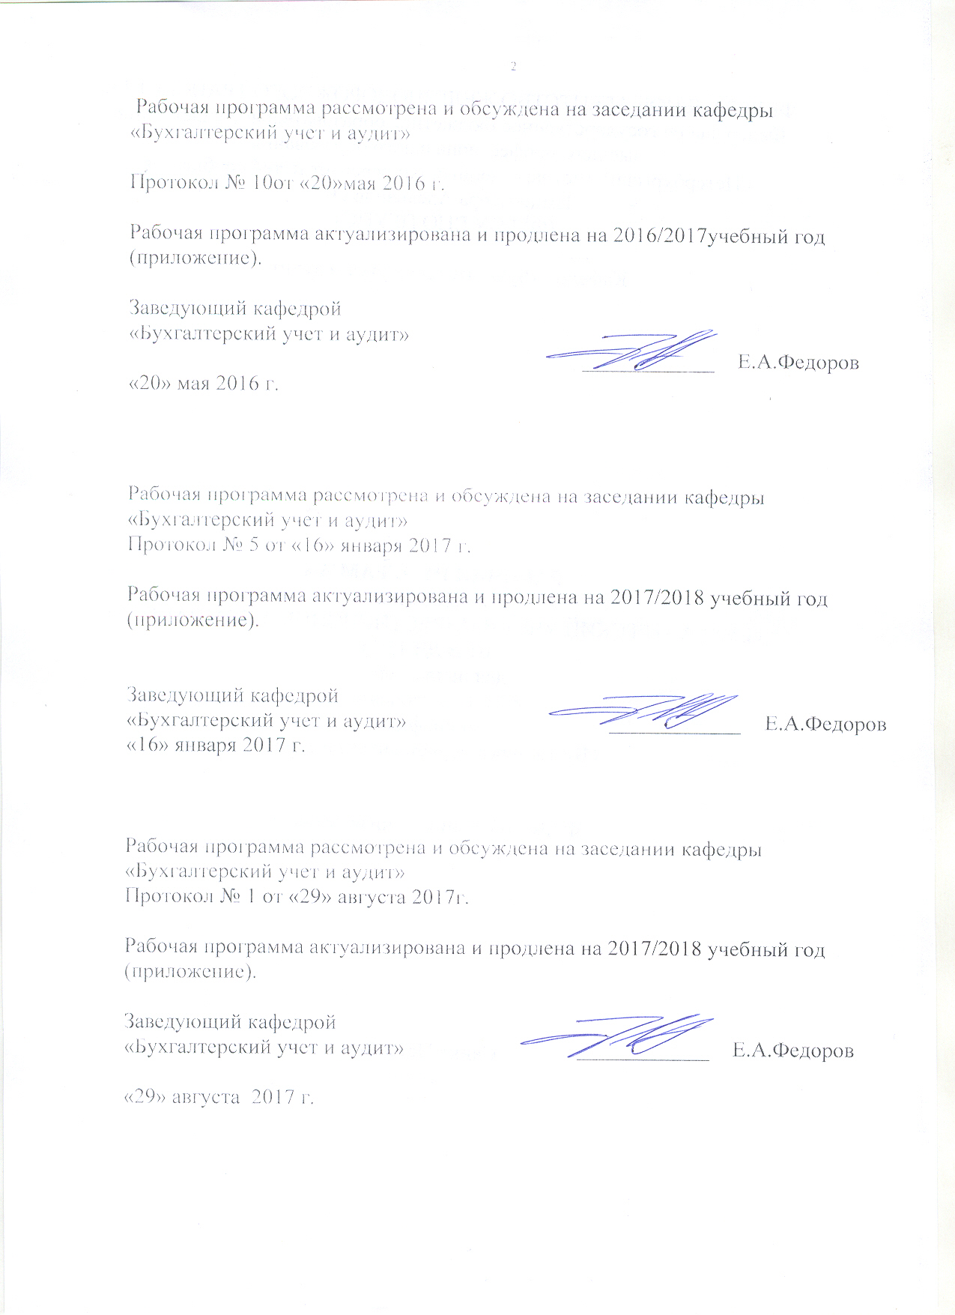
Рабочая программа рассмотрена и обсуждена на заседании кафедры «Бухгалтерский учет и аудит»

Протокол № 10от «20»мая 2016 г.

Рабочая программа актуализирована и продлена на 2016/2017учебный год (приложение).

Заведующий кафедрой  «Бухгалтерский учет и аудит» | ____________ | Е.А.Федоров
«20» мая 2016 г.

Рабочая программа рассмотрена и обсуждена на заседании кафедры
«Бухгалтерский учет и аудит»
Протокол № 5 от «16» января 2017 г.

Рабочая программа актуализирована и продлена на 2017/2018 учебный год (приложение).

Заведующий кафедрой  «Бухгалтерский учет и аудит» | ____________ | Е.А.Федоров
«16» января 2017 г.

Рабочая программа рассмотрена и обсуждена на заседании кафедры
«Бухгалтерский учет и аудит»
Протокол № 1 от «28» августа 2017 г.

Рабочая программа актуализирована и продлена на 2017/2018 учебный год (приложение).

Заведующий кафедрой  «Бухгалтерский учет и аудит» | ____________
«28» августа 2017 г.

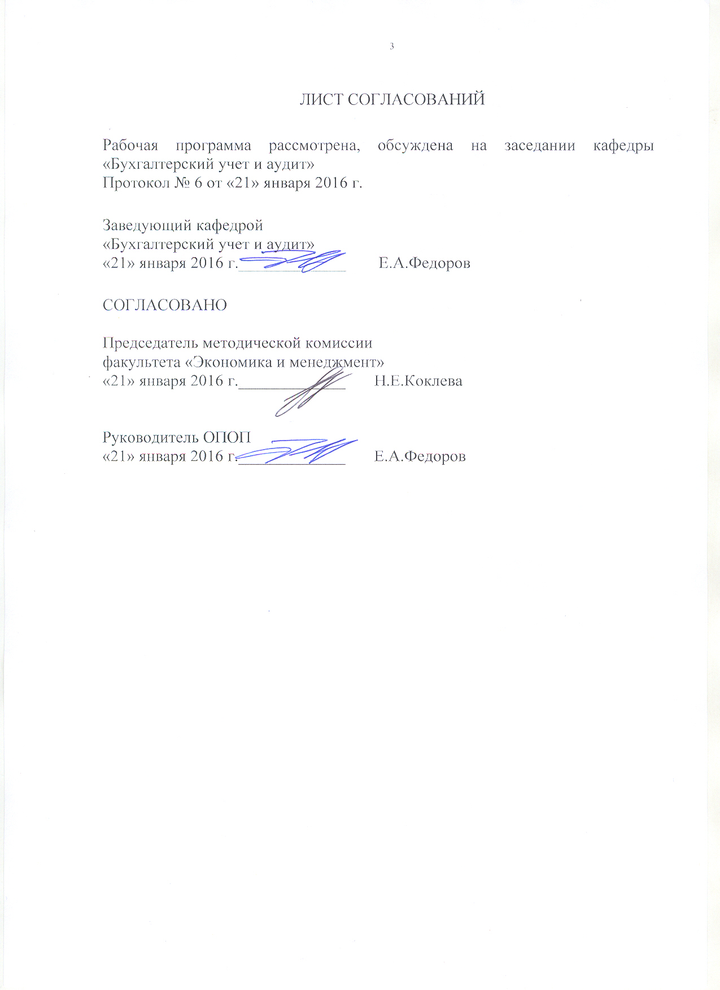
ЛИСТ СОГЛАСОВАНИЙ

Рабочая программа рассмотрена, обсуждена на заседании кафедры «Бухгалтерский учет и аудит»
Протокол №6 от «21» января2016 г.

Заведующий кафедрой
«Бухгалтерский учет и аудит»
«21» января 2016 г._____________ Е.А.Федоров

СОГЛАСОВАНО

Председатель методической комиссии
факультета «Экономика и менеджмент»
«21» января 2016 г._____________ Н.Е.Коклева

Руководитель ОПОП
«21» января 2016 г._____________ Е.А.Федоров

1. Цели и задачи дисциплины

Рабочая программа составлена в соответствии с ФГОС ВО, утвержденным «12» ноября 2015 г., приказ № 1327 по направлению 38.03.01 «Экономика», по дисциплине «Бухгалтерский учет в инвестиционных компаниях».
Целью изучения дисциплины «Бухгалтерский учет в инвестиционных компаниях» является формирование у будущих специалистов теоретических знаний и практических навыков по методологии и организации бухгалтерского учета в инвестиционных компаниях.
Для достижения поставленной цели решаются следующие задачи:
- изучить условия и факторы развития фондового рынка;
- научиться классифицировать и определять тенденции развития разновидностей ценных бумаг;
- изучить принципы, методы бухгалтерского учета ценных бумаг в организациях и у профессиональных участников фондового рынка;
- изучить нормативно-правовые документы, регулирующих бухгалтерский учет операций в инвестиционных компаниях;
- раскрыть сущности специфических особенностей методики бухгалтерского учета в инвестиционных компаниях;
- изучить виды ценных бумаг и операций, проводимых с ними, публичными и непубличными обществами, финансовыми компаниями, профессиональными участниками рынка ценных бумаг;
- исследовать концептуальные основыбухгалтерского учета долевых и долговых ценных бумаг, товарных и финансовых векселей, а также производных ценных бумаг;
- сформировать знания о системе отражения и раскрытия в бухгалтерской (финансовой) отчетности соответствующей информации по ценным бумагам;
- изучить особенности внутреннего учета сделок и операций с ценными бумагами у профессиональных участников рынка ценных бумаг;
- ознакомиться с доверительным управлением ценными бумагами и средствами инвестирования в ценные бумаги, порядком учета и налогообложения у клиентов брокера и учредителей доверительного управления.

2. Перечень планируемых результатов обучения по дисциплине, соотнесенных с планируемыми результатами освоения основной профессиональной образовательной программы

Планируемыми результатами обучения по дисциплине являются: приобретение знаний, умений, навыков и/или опыта деятельности.
В результате освоения дисциплины обучающийся должен:
ЗНАТЬ:
- направления развития рынка ценных бумаг в России, его сущность, понятия, классификацию ценных бумаг;
- современное законодательство, методические, нормативные и другие руководящие материалы по организации бухгалтерского учета в инвестиционных компаниях;
- правовые основы бухгалтерского учета операций с ценными бумагами, их инвестиционные и управленческие возможности;
- основные учетные категории, общепринятые принципы и методологию ведения бухгалтерского учета в инвестиционных компаниях;
- порядок учета операций с долевыми, долговыми ценными бумагами, векселями и др.;
- отражение в бухгалтерском учете финансовых вложений в ценные бумаги, порядок образования резервов под обесценение финансовых вложений.
УМЕТЬ:
- регистрировать и обрабатывать данные бухгалтерского учета по наличию и движению ценных бумаг в инвестиционных компаниях;
- обосновывать выбор программных средств и технологий для обработки учетной информации, а также подготовки финансовой и управленческой отчетности;
- обеспечивать контроль за порядком оформления первичных бухгалтерских документов, законностью совершения фактов хозяйственной деятельности, правильностью ведения бухгалтерского учета в инвестиционных компаниях;
- находить пути совершенствования организации бухгалтерского учета и контроля за порядком оформления первичных бухгалтерских документов, законностью совершения фактов хозяйственной жизни, методологии подготовки финансовой (бухгалтерской) отчетности;
- обеспечивать рациональную организацию бухгалтерского учета и подготовку финансовой отчетности в инвестиционных компаниях на основе выбора эффективной учетной политики;
- адаптировать полученные знания и навыки к конкретным условиям функционирования инвестиционных компаний;
- анализировать и интерпретировать данные финансовой (бухгалтерской) отчетности инвестиционных компаний для принятия управленческих решений.
ВЛАДЕТЬ:
- специальной терминологией и лексикой;
- понятийным аппаратом бухгалтерского учета;
- методом бухгалтерского учета;
- методами классификации и обобщения;
- методами доказательства и моделирования;
- методами экспертных оценок и другими методами исследования.

Приобретенные знания, умения, навыки и/или опыт деятельности, характеризующие формирование компетенций, осваиваемые в данной дисциплине, позволяют решать профессиональные задачи, приведенные в соответствующем перечне по видам профессиональной деятельности в п. 2.4 основной профессиональной образовательной программы (ОПОП).
Изучение дисциплины направлено на формирование следующих общекультурных компетенций:
- способностью использовать основы правовых знаний в различных сферах деятельности (ОК-6).
Изучение дисциплины направлено на формирование следующих профессиональных компетенций (ПК), соответствующих виду профессиональной деятельности, на который ориентирована программа бакалавриата:
учетная деятельность:
- способностью отражать на счетах бухгалтерского учета результаты хозяйственной деятельности за отчетный период, составлять формы бухгалтерской и статистической отчетности, налоговые декларации (ПК-17),
- способностью организовывать и осуществлять налоговый учет и налоговое планирование организации (ПК-18).
Область профессиональной деятельности обучающихся, освоивших данную дисциплину, приведена в п. 2.1 ОПОП.
Объекты профессиональной деятельности обучающихся, освоивших данную дисциплину, приведены в п. 2.2 ОПОП.

3. Место дисциплины в структуре основной профессиональной образовательной программы

Дисциплина «Бухгалтерский учет в инвестиционных компаниях» (Б1.В.ДВ.13.2) относится к вариативной части и является дисциплиной по выбору обучающегося.

4. Объем дисциплины и виды учебной работы

Для очной формы обучения:

Вид учебной работы | Всего часов | Семестр
 |  | VIII
Контактная работа (по видам учебных занятий)  В том числе:  - лекции (Л)  - практические занятия (ПЗ)  - лабораторные работы (ЛР) | 40  20  20  - | 40  20  20  -
Самостоятельная работа (СРС) (всего) | 32 | 32
Контроль | - | -
Форма контроля знаний | З | З
Общая трудоемкость: час / з.е. | 72/2 | 72/2

Для заочной формы обучения:

Вид учебной работы | Всего часов | Курс
 |  | IV
Контактная работа (по видам учебных занятий)  В том числе:  - лекции (Л)  - практические занятия (ПЗ)  - лабораторные работы (ЛР) | 8  4  4  - | 8  4  4  -
Самостоятельная работа (СРС) (всего) | 60 | 60
Контроль | 4 | 4
Форма контроля знаний | З, КЛР | З, КЛР
Общая трудоемкость: час / з.е. | 72/2 | 72/2

Примечания: «Форма контроля знаний» –зачет (З), контрольная работа (КЛР).

5. Содержание и структура дисциплины

5.1 Содержание дисциплины

№  п/п | Наименование раздела дисциплины | Содержание раздела
1. | Ценные бумаги и их классификация | Сущность и виды ценных бумаг, их классификация. Права, удостоверяемые ценной бумагой. Финансовые вложения в ценные бумаги и их классификация. Формирование первоначальной стоимости ценных бумаг. Виды оценки ценных бумаг. Способы оценки финансовых вложений в ценные бумаги на различных этапах их существования. Законодательное регулирование операций с ценными бумагами.
2. | Учет операций с акциями у эмитента | Операции по учету формирования уставного капитала публичного и непубличного общества. Учет операций по увеличению уставного капитала. Учет операций по уменьшению уставного капитала. Учет операций по приобретению собственных акций, их продаже и аннулированию. Учет и налогообложение дивидендов. Бухгалтерский учет и отчетность при признании эмиссии несостоявшейся.
3. | Учет операций с акциями у инвестора | Бухгалтерский учет финансовых вложений в акции. Документальное оформление операций с акциями. Учет доходов в виде дивидендов. Списание акций с баланса инвестора.
4. | Бухгалтерский учет операций с векселями | Вексельное обращение. Учет расчетов векселями у организации-векселедержателя и у организации-векселедателя. Отражение в бухгалтерском учете претензий по векселям. Учет финансовых вложений в векселя. Учет выданных векселей.
5. | Учет операций с облигациями | Классификация облигаций. Учет облигаций у эмитента. Синтетический и аналитический учет операций с облигациями у инвестора. Особенности учета операций с купонными и бескупонными облигациями. Учет операций по списанию облигаций с баланса. Учет операций с облигацией купленной по цене ниже номинала и купленной по цене выше номинала. Особенности учета накопленного купонного дохода.
6. | Учет у профессиональных участников рынка ценных бумаг | Нормативно-правовая база организации бухгалтерского учета ценных бумаг. Требования к правилам ведения и документы внутреннего учета, регистры учета. Особенности внутреннего учета, учета в системе ведения реестра залога именных эмиссионных ценных бумаг. Учет операций по приобретению и продаже ценных бумаг. Учет доходов и расходов.
7. | Учет расчетов по операциям в иностранной валюте | Учет отдельных операций инвестиционных фондов. Налоговый учет и налогообложение операций с ценными бумагами Учет расчетов по зарубежным командировкам. Учет расчетов с иностранными поставщиками и подрядчиками. Учет расчетов с иностранными покупателями экспортных товаров, работ, услуг. Учет расчетов по внешнеторговым бартерным сделкам. Учет расчетов по обязательствам, выраженным в иностранной валюте. Особенности учета расчетов валютными векселями. Учет валютных кредитов и займов.
8. | Бухгалтерская (финансовая) отчетность по ценным бумагам | Формирование и раскрытие информации о финансовых активах международными стандартами финансовой отчетности. Финансовый результат от операций с ценными бумагами. Прибыль (убыток) на акцию. Разводненная прибыль (убыток) на акцию. Раскрытие информации в бухгалтерской отчетности в России.

5.2 Разделы дисциплины и виды занятий

Для очной формы обучения:

№ п/п | Наименование раздела дисциплины | Л | ПЗ | ЛР |  |  | СРС
1 | Ценные бумаги и их классификация | 2 | 2 | - |  |  | 2
2 | Учет операций с акциями у эмитента | 4 | 4 | - |  |  | 4
3 | Учет операций с акциями у инвестора | 2 | 2 | - |  |  | 4
4 | Бухгалтерский учет операций с векселями | 2 | 2 | - |  |  | 4
5 | Учет операций с облигациями | 2 | 2 | - |  |  | 4
6 | Учет у профессиональных участников рынка ценных бумаг | 2 | 2 | - |  |  | 4
7 | Учет расчетов по операциям в иностранной валюте | 2 | 2 | - |  |  | 4
8 | Бухгалтерская (финансовая) отчетность по ценным бумагам | 4 | 4 | - |  |  | 6
Итого |  | 20 | 20 |  | - | 32

Для заочной формы обучения:

№ п/п | Наименование раздела дисциплины | Л | ПЗ | ЛР |  |  | СРС
1 | Ценные бумаги и их классификация | - | - | - |  |  | 6
2 | Учет операций с акциями у эмитента | 0,5 | 0,5 | - |  |  | 10
3 | Учет операций с акциями у инвестора | 0,5 | 0,5 | - |  |  | 10
4 | Бухгалтерский учет операций с векселями | 0,5 | 0,5 | - |  |  | 10
5 | Учет операций с облигациями | 0,5 | 0,5 | - |  |  | 8
6 | Учет у профессиональных участников рынка ценных бумаг | - | - | - |  |  | 4
7 | Учет расчетов по операциям в иностранной валюте | 1 | 1 | - |  |  | 6
8 | Бухгалтерская (финансовая) отчетность по ценным бумагам | 1 | 1 | - |  |  | 6
Итого |  | 4 | 4 |  | - | 60

6. Перечень учебно-методического обеспечения для самостоятельной работы обучающихся по дисциплине

№  п/п | Наименование раздела | Перечень учебно-методического обеспечения
1 | Ценные бумаги и их классификация | Воронин, Валерий Павлович. Учет ценных бумаг [Электронный ресурс] : учеб. пособие / В. П. Воронин, Н. Г. Сапожникова. - Москва : Финансы и статистика, 2014. - 400 с. : табл. - ISBN 5-279-03009-0  Ковалева, Валентина Даниловна. Учет, анализ и аудит операций с ценными бумагами [Электронный ресурс] : учеб. пособие / В. Д. Ковалева, В. В. Хисамудинов. - Москва : Финансы и статистика, 2010. - 95, [1] с. [1] с. : табл. - Библиогр.: с. 93-94. - 1000 экз. - ISBN 978-5-279-03267-9
2 | Учет операций с акциями у эмитента | Воронин, Валерий Павлович. Учет ценных бумаг [Электронный ресурс] : учеб. пособие / В. П. Воронин, Н. Г. Сапожникова. - Москва : Финансы и статистика, 2014. - 400 с. : табл. - ISBN 5-279-03009-0  Ковалева, Валентина Даниловна. Учет, анализ и аудит операций с ценными бумагами [Электронный ресурс] : учеб. пособие / В. Д. Ковалева, В. В. Хисамудинов. - Москва : Финансы и статистика, 2010. - 95, [1] с. [1] с. : табл. - Библиогр.: с. 93-94. - 1000 экз. - ISBN 978-5-279-03267-9
3 | Учет операций с акциями у инвестора | Воронин, Валерий Павлович. Учет ценных бумаг [Электронный ресурс] : учеб. пособие / В. П. Воронин, Н. Г. Сапожникова. - Москва : Финансы и статистика, 2014. - 400 с. : табл. - ISBN 5-279-03009-0
4 | Бухгалтерский учет операций с векселями | Воронин, Валерий Павлович. Учет ценных бумаг [Электронный ресурс] : учеб. пособие / В. П. Воронин, Н. Г. Сапожникова. - Москва : Финансы и статистика, 2014. - 400 с. : табл. - ISBN 5-279-03009-0
5 | Учет операций с облигациями | - Ковалева, Валентина Даниловна. Учет, анализ и аудит операций с ценными бумагами [Электронный ресурс] : учеб. пособие / В. Д. Ковалева, В. В. Хисамудинов. - Москва : Финансы и статистика, 2010. - 95, [1] с. [1] с. : табл. - Библиогр.: с. 93-94. - 1000 экз. - ISBN 978-5-279-03267-9
6 | Учет у профессиональных участников рынка ценных бумаг | Воронин, Валерий Павлович. Учет ценных бумаг [Электронный ресурс] : учеб. пособие / В. П. Воронин, Н. Г. Сапожникова. - Москва : Финансы и статистика, 2014. - 400 с. : табл. - ISBN 5-279-03009-0
7 | Учет расчетов по операциям в иностранной валюте | Воронин, Валерий Павлович. Учет ценных бумаг [Электронный ресурс] : учеб. пособие / В. П. Воронин, Н. Г. Сапожникова. - Москва : Финансы и статистика, 2014. - 400 с. : табл. - ISBN 5-279-03009-0  Ковалева, Валентина Даниловна. Учет, анализ и аудит операций с ценными бумагами [Электронный ресурс] : учеб. пособие / В. Д. Ковалева, В. В. Хисамудинов. - Москва : Финансы и статистика, 2010. - 95, [1] с. [1] с. : табл. - Библиогр.: с. 93-94. - 1000 экз. - ISBN 978-5-279-03267-9
8 | Бухгалтерская (финансовая) отчетность по ценным бумагам | Воронин, Валерий Павлович. Учет ценных бумаг [Электронный ресурс] : учеб. пособие / В. П. Воронин, Н. Г. Сапожникова. - Москва : Финансы и статистика, 2014. - 400 с. : табл. - ISBN 5-279-03009-0  - Ковалева, Валентина Даниловна. Учет, анализ и аудит операций с ценными бумагами [Электронный ресурс] : учеб. пособие / В. Д. Ковалева, В. В. Хисамудинов. - Москва : Финансы и статистика, 2010. - 95, [1] с. [1] с. : табл. - Библиогр.: с. 93-94. - 1000 экз. - ISBN 978-5-279-03267-9

7. Фонд оценочных средств для проведения текущего контроля успеваемости и промежуточной аттестации обучающихся по дисциплине

Фонд оценочных средств по дисциплине является неотъемлемой частью рабочей программы и представлен отдельным документом, рассмотренным на заседании кафедры и утвержденным заведующим кафедрой.
8. Перечень основной и дополнительной учебной литературы, нормативно-правовой документации и других изданий, необходимых для освоения дисциплины

8.1 Перечень основной учебной литературы, необходимой для освоения дисциплины

- Воронин, Валерий Павлович. Учет ценных бумаг [Электронный ресурс] : учеб. пособие / В. П. Воронин, Н. Г. Сапожникова. - Москва : Финансы и статистика, 2014. - 400 с. : табл. - ISBN 5-279-03009-0
- Ковалева, Валентина Даниловна. Учет, анализ и аудит операций с ценными бумагами [Электронный ресурс] : учеб. пособие / В. Д. Ковалева, В. В. Хисамудинов. - Москва : Финансы и статистика, 2010. - 95, [1] с. [1] с. : табл. - Библиогр.: с. 93-94. - 1000 экз. - ISBN 978-5-279-03267-9

8.2 Перечень дополнительной учебной литературы, необходимой для освоения дисциплины

      - Казакова, Н.А. Экономический анализ в оценке бизнеса и управлении инвестиционной привлекательностью компании [Электронный ресурс] : учеб. пособие — Электрон. дан. — Москва : Финансы и статистика, 2009. — 240 с. — Режим доступа: https://e.lanbook.com/book/5332. — Загл. с экрана.
      - Куликова, Л.И. Бухгалтерский учет корректировок стоимости финансовых вложений [Электронный ресурс] / Л.И. Куликова, А.В. Гошунова. // Дайджест-Финансы. — Электрон. дан. — 2012. — № 11. — С. 52-60. — Режим доступа: https://e.lanbook.com/journal/issue/286879. — Загл. с экрана.

8.3 Перечень нормативно-правовой документации, необходимой для освоения дисциплины
- Гражданский Кодекс Российской Федерации. Федеральный Закон от 30 ноября 1994 г. № 51-ФЗ «Гражданский Кодекс РФ. Часть первая», Федеральный закон от 26 января 1996 г. № 14-ФЗ «Гражданский Кодекс РФ. Часть вторая», с изменениями и дополнениями (действующий);
- Налоговый кодекс Российской Федерации: коммент. к послед. изм.: самое полное изд.: печатается по офиц. публ./ Ассоц. бухгалтеров, аудиторов и консультантов, ГАРАНТ; ред. Г. Ю. Касьянова. - 12-е изд., перераб. и доп. - М.: АБАК, 2012. – 840с.;
- Кодекс РФ об административных правонарушениях (КоАП РФ) от 30.12.2001 N 195-ФЗ, с изменениями и дополнениями (действующий);
- Федеральный закон «О бухгалтерском учете» от от 06.12.2011 № 402-ФЗ, с изменениями и дополнениями (действующий);
- Положение по ведению бухгалтерского учета и бухгалтерской отчетности в РФ», утвержденное приказом МФ РФ от 29.07.1998 № 34н, с изменениями и дополнениями (действующее);
- Положение по бухгалтерскому учету «Учет финансовых вложений» ПБУ 19/02, утвержденное приказом МФ РФ от 10.12.2002г. « 126н, с изменениями и дополнениями (действующее);
- Положение по бухгалтерскому учету «Доходы организации» ПБУ 9/99, утвержденное приказом МФ РФ от 06.05.1999 № 32н, с изменениями и дополнениями (действующее);
- Положение по бухгалтерскому учету «Расходы организации» ПБУ 10/99, утвержденное приказом МФ РФ от 06.05.1999 № 33н, с изменениями и дополнениями (действующее).

  - Другие издания, необходимые для освоения дисциплины
      - Бухгалтерский учет в инвестиционных компаниях (фондах). Методические указания к практическим занятиям для студентов всех форм обучения специальности 060500 «Бухгалтерский учет, анализ и аудит»;
- «Аудитор» - научно-практический журнал, для аудиторов, бухгалтеров, сотрудников налоговых и финансовых служб, руководителей предприятий всех форм собственности; «Бухгалтерский учет» - научно-практический ежемесячный журнал;
- «Все для бухгалтера» - журнал по бухгалтерскому учету;
- «Главбух» - журнал по налогообложению и бухучету;
- «Налоговый консультант» - практический журнал для бухгалтеров;
- «Практический бухгалтерский учет» - ежемесячный журнал для практикующих бухгалтеров;
- «Учет. Налоги. Право»- Еженедельная газета для бухгалтеров, главных бухгалтеров российских предприятий и организаций, а также аудиторов;
- «Экономика и жизнь» – российская еженедельная газета, освещает вопросы экономики и экономической политики в России и мире, разъясняет вопросы налогообложения, бухгалтерского учёта.

9. Перечень ресурсов информационно-телекоммуникационной сети «Интернет», необходимых для освоения дисциплины

- Информационно правовой портал Гарант [Электронный ресурс]. Режим доступа: http:// www.garant.ru/, свободный. — Загл. с экрана
- Консультант плюс. Правовой сервер [Электронный ресурс]. Режим доступа: http://www.consultant.ru/, свободный. — Загл. с экрана.
- Российская газета - официальное издание для документов Правительства РФ [Электронный ресурс]. Режим доступа: http://www.rg.ru, свободный. — Загл. с экрана.
- Электронная библиотека экономической и деловой литературы [Электронный ресурс]. Режим доступа: http://www.aup.ru/library/, свободный. — Загл. с экрана.
- Электронно-библиотечная система ibooks.ru [Электронный ресурс]. Режим доступа: http://ibooks.ru/ — Загл. с экрана.
- Электронно-библиотечная система ЛАНЬ [Электронный ресурс]. Режим доступа: https://e.lanbook.com/books — Загл. с экрана.
- Личный кабинет обучающегося и электронная информационно-образовательная среда [Электронный ресурс]. Режим доступа: http://sdo.pgups.ru (для доступа к полнотекстовым документам требуется авторизация).

10. Методические указания для обучающихся по освоению дисциплины

Порядок изучения дисциплины следующий:
- Освоение разделов дисциплины производится в порядке, приведенном в разделе 5 «Содержание и структура дисциплины». Обучающийся должен освоить все разделы дисциплины с помощью учебно-методического обеспечения, приведенного в разделах 6, 8 и 9 рабочей программы.
- Для формирования компетенций обучающийся должен представить выполненные типовые контрольные задания или иные материалы, необходимые для оценки знаний, умений, навыков и (или) опыта деятельности, предусмотренные текущим контролем (см. фонд оценочных средств по дисциплине).
- По итогам текущего контроля по дисциплине, обучающийся должен пройти промежуточную аттестацию (см. фонд оценочных средств по дисциплине).

11. Перечень информационных технологий, используемых при осуществлении образовательного процесса по дисциплине, включая перечень программного обеспечения и информационных справочных систем

Перечень информационных технологий, используемых при осуществлении образовательного процесса по дисциплине:
- технические средства (компьютерная техника, наборы демонстрационного оборудования);
- методы обучения с использованием информационных технологий(демонстрация мультимедийныхматериалов);
- личный кабинет обучающегося и электронная информационно-образовательная среда [Электронный ресурс]. Режим доступа: http://sdo.pgups.ru (для доступа к полнотекстовым документам требуется авторизация);
- интернет-сервисы и электронные ресурсы согласно п. 9 рабочей программы;
- программное обеспечение:
Дисциплина обеспечена необходимым комплектом лицензионного программного обеспечения, установленного на технических средствах, размещенных в специальных помещениях и помещениях для самостоятельной работы:
- операционнаясистемаMicrosoft Windows 7;
- Microsoft Word 2010;
- MicrosoftExcel 2010;
- MicrosoftPowerPoint 2010;

12. Описание материально-технической базы, необходимой для осуществления образовательного процесса по дисциплине

Материально-техническая база, необходимая для осуществления образовательного процесса по дисциплине включает в свой состав специальные помещения:
- учебные аудитории для проведения занятий лекционного типа, занятий семинарского типа, курсового проектирования (выполнения

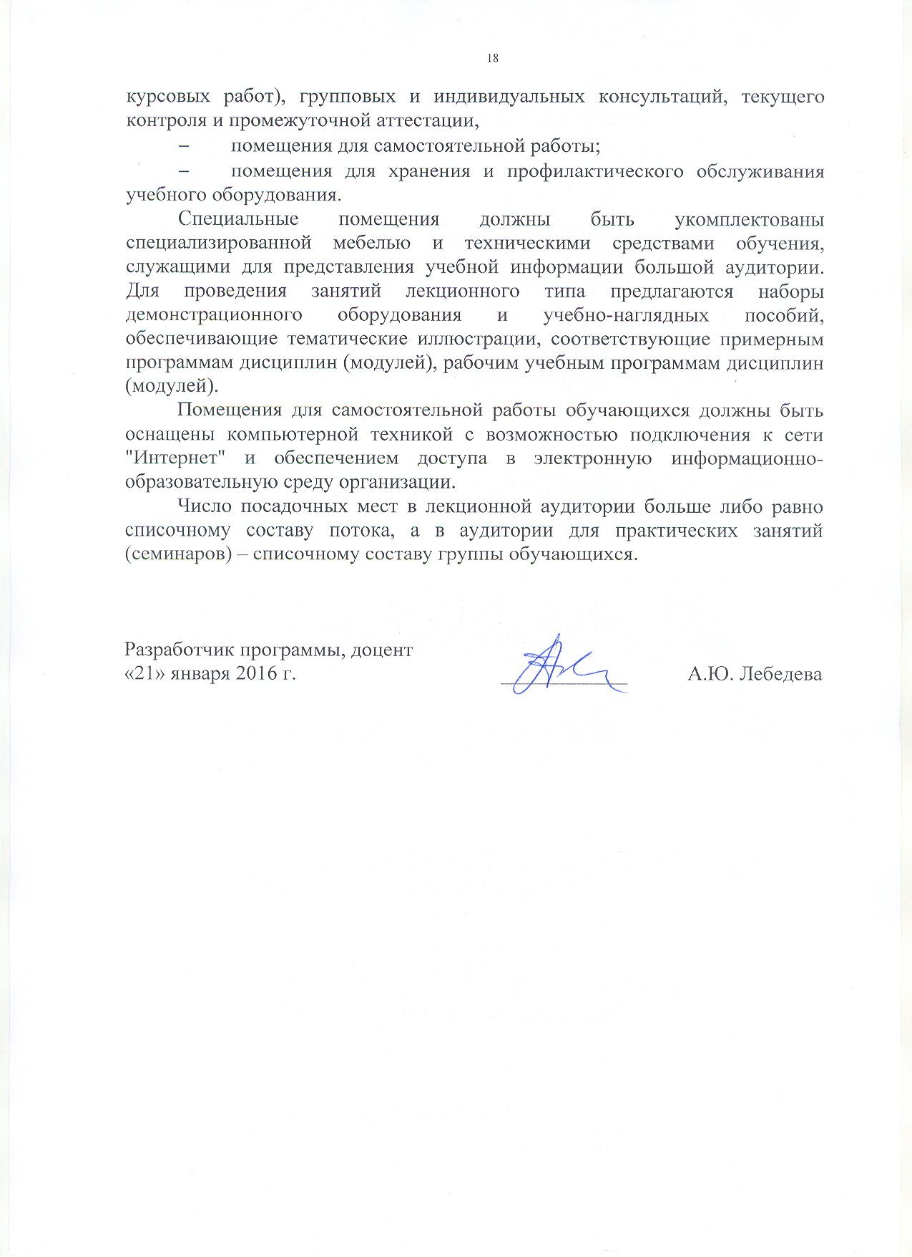
- курсовых работ), групповых и индивидуальных консультаций, текущего контроля и промежуточной аттестации,
- помещения для самостоятельной работы;
- помещения для хранения и профилактического обслуживания учебного оборудования.
Специальные помещения должны быть укомплектованы специализированной мебелью и техническими средствами обучения, служащими для представления учебной информации большой аудитории. Для проведения занятий лекционного типа предлагаются наборы демонстрационного оборудования и учебно-наглядных пособий, обеспечивающие тематические иллюстрации, соответствующие примерным программам дисциплин (модулей), рабочим учебным программам дисциплин (модулей).
Помещения для самостоятельной работы обучающихся должны быть оснащены компьютерной техникой с возможностью подключения к сети "Интернет" и обеспечением доступа в электронную информационно-образовательную среду организации.
Число посадочных мест в лекционной аудитории больше либо равно списочному составу потока, а в аудитории для практических занятий (семинаров) – списочному составу группы обучающихся.

Разработчик программы, доцент  «21» января 2016 г. | ____________ | А.Ю. Лебедева

